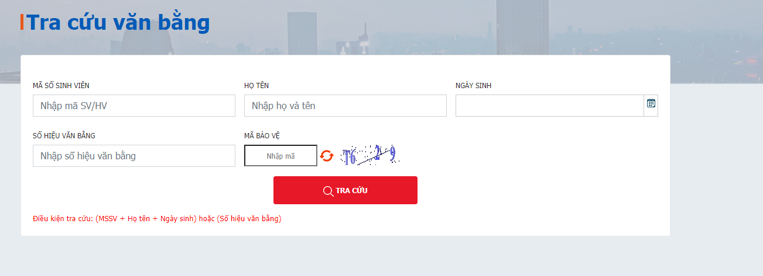

Gửi chị Mai.
Hiện nay mục tra cứu văn bằng trên trang web trường, không tra cứu được văn bằng. lý do:
- Khi thực hiện tra cứu: điều kiện bắt buộc nhập thông tin tra cứu là:
MSSV+ HỌ TÊN+ NGÀY SINH. Như vậy sẽ gây khó khăn cho doanh nghiệp, cơ quan cần xác minh văn bằng của nhân viên (các e sv đã tốt nghiêp ra trường lâu rồi là ko nhớ mã sinh viên của mình nữa).
- Số hiệu văn bằng: khi nhập chữ và số. hệ thống không hiểu. mặc dù đã nhập đúng số hiệu ghi trên văn bằng.

